Федеральное агентство по государственным резервам

федеральное государственное бюджетное профессиональное образовательное учреждение

Торжокский политехнический колледж

«Система бронирования кабинетов в образовательной организации»

Лабораторные работы по
КП.09.02.05.П-40.26.ПЗ

Студент (Колобанов З.Д.)
Преподаватель (Серебряк Е.И.)

Торжок 2026

Лабораторная работа №1
- Цель и задачи.
Цель работы
Ознакомиться с принципами проектирования модульной структуры программного проекта, научиться выделять модули по функциональному признаку, разрабатывать диаграммы модулей и описывать взаимодействие между ними.
Задачи
1. Определить основные компоненты проекта.
2. Разработать иерархическую модульную структуру.
3. Построить диаграмму модулей (блок-схему или UML-диаграмму компонентов).
4. Описать интерфейсы взаимодействия между модулями.

- Описание выбранного проекта.
Технологический стек: C//, ASP.NET Core 8, Entity Framework Core, SQL Server, Razor Pages
Основные функции системы:
- Управление аудиториями: Добавление, редактирование, просмотр списка кабинетов с атрибутами (номер, корпус, тип, вместимость, оборудование).
- Бронирование кабинетов: Выбор кабинета на желаемую дату и время, создание, просмотр и отмена бронирования.
- Управление пользователями и ролями: Аутентификация (вход/регистрация) и авторизация (Студент, Преподаватель, Администратор).
- Календарь и просмотр занятости: Визуальное отображение занятости кабинетов.
- Администрирование: Подтверждение бронирований, управление пользователями для администраторов.
Выбранные для детализации модули (2 основных):
- Модуль управления кабинетами (Classroom Management).
- Модуль бронирования (Booking Management).

- Иерархическая структура модулей
ClassroomBookingSystem (Решение .sln)
1. Сущности предметной области
├── ClassroomBookingSystem.Core (Библиотека классов)
│ ├── Entities/ (Сущности предметной области)
│ │ ├── Classroom.cs
│ │ ├── Booking.cs
│ │ └── User.cs
│ ├── Interfaces/ (Контракты репозиториев и сервисов)
│ │ ├── IClassroomRepository.cs
│ │ ├── IBookingRepository.cs
│ │ ├── IClassroomService.cs
│ │ └── IBookingService.cs
│ └── Services/ (Бизнес-логика)
│ ├── ClassroomService.cs
│ └── BookingService.cs
2. Работа с данными
├── ClassroomBookingSystem.Infrastructure (Библиотека классов)
│ ├── Data (Работа с данными)
│ │ ├── ApplicationDbContext.cs
│ │ ├── Repositories/ (Реализации репозиториев)
│ │ │ ├── ClassroomRepository.cs
│ │ │ └── BookingRepository.cs
│ │ └── Migrations/ (Миграции EF Core)
│ └── Helpers/
3. MVC-Контроллеры
├── ClassroomBookingSystem.Web (Веб-приложение ASP.NET Core)
│ ├── Controllers/ (MVC-Контроллеры)
│ │ ├── ClassroomController.cs
│ │ ├── BookingController.cs
│ │ └── AccountController.cs
│ ├── Views/ (Представления Razor)
│ │ ├── Classroom/
│ │ ├── Booking/
│ │ └── Shared/
│ ├── ViewModels/ (Модели представления)
│ │ ├── ClassroomViewModel.cs
│ │ └── CreateBookingViewModel.cs
│ ├── wwwroot/ (Статические файлы)
│ └── Program.cs (Конфигурация приложения)

- Диаграмма модулей.
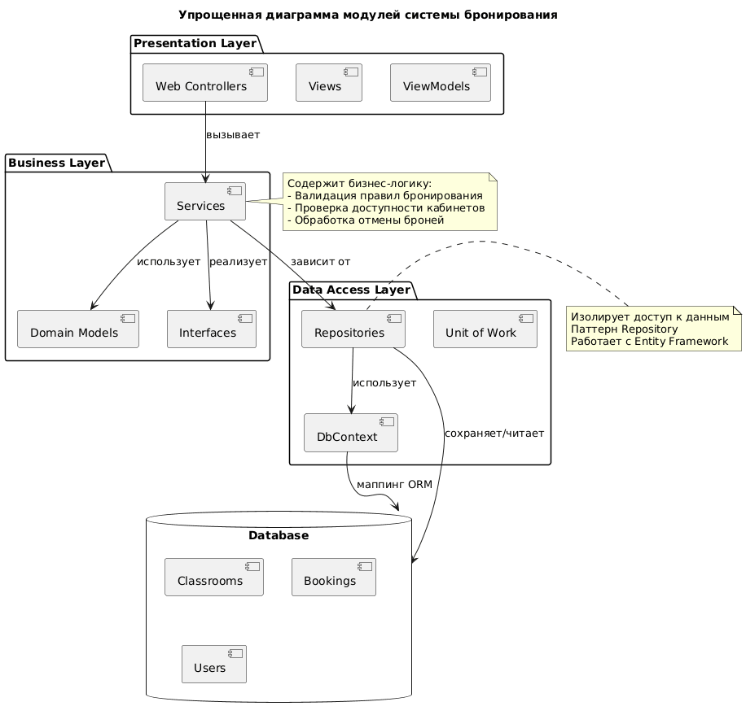

- Описание интерфейсов.
Интерфейс модуля Classroom Management
Название: IClassroomService (расположен в Core/Interfaces/)
Назначение: Определяет контракт для операций управления кабинетами.
Экспортируемые функции (методы):
Зависимости (какие модули использует):
public interface IClassroomService
{
Task<IEnumerable<Classroom>> GetAllClassroomsAsync();
Task<Classroom> GetClassroomByIdAsync(int id);
Task<Classroom> CreateClassroomAsync(Classroom classroom);
Task UpdateClassroomAsync(Classroom classroom);
Task DeleteClassroomAsync(int id);
Task<IEnumerable<Classroom>> GetAvailableClassroomsAsync(DateTime date, TimeSpan startTime, TimeSpan endTime);
}
Модуль ClassroomBookingSystem.Infrastructure через интерфейс IClassroomRepository (внедряется через конструктор, Dependency Injection).
Интерфейс модуля Booking Management
Название: IBookingService (расположен в Core/Interfaces/)
Назначение: Определяет контракт для операций бронирования.
Экспортируемые функции (методы):
public interface IBookingService
{
Task<Booking> GetBookingByIdAsync(int id);
Task<IEnumerable<Booking>> GetUserBookingsAsync(string userId);
Task<Booking> CreateBookingAsync(CreateBookingRequest request); // Включает проверку доступности
Task CancelBookingAsync(int bookingId, string userId);
Task<bool> IsClassroomAvailableAsync(int classroomId, DateTime date, TimeSpan startTime, TimeSpan endTime);
}
Зависимости (какие модули использует):
- Модуль ClassroomBookingSystem.Infrastructure через интерфейс IBookingRepository.
- Модуль Classroom Management через интерфейс IClassroomService (для проверки существования кабинета).

- Ответы на контрольные вопросы.
1. Что такое модуль в программировании?
Модуль - это логически выделенная часть программы, которая выполняет одну четкую функцию (единица ответственности). В C// модулем может быть отдельная сборка (DLL), проект в решении, пространство имён (namespace) или даже хорошо организованный класс. Модуль имеет чётко определённый интерфейс для взаимодействия с другими частями системы.
2. Какие преимущества даёт модульная структура проекта?
- Упрощение разработки и понимания: Разные команды могут работать над разными модулями.
- Повторное использование: Удачно спроектированные модули (например, Core) можно использовать в других проектах.
- Лёгкость тестирования: Модули можно тестировать изолированно (unit-тесты).
- Сопровождаемость: Внесение изменений в один модуль минимизирует влияние на другие.
- Масштабируемость: Новые функции можно добавлять как новые модули.
3. Чем отличается сильное сцепление от слабого? Какое предпочтительнее?
- Сильное сцепление (High Coupling): Модули тесно связаны, изменения в одном влекут изменения в другом. Они чрезмерно зависят от внутренней реализации друг друга.
- Слабое сцепление (Low Coupling): Модули минимально зависят друг от друга, общаясь через стабильные, чёткие интерфейсы. Предпочтительно слабое сцепление, так как оно повышает гибкость, надёжность и упрощает модификацию системы.
4. Как модульная структура связана с системой контроля версий?
Модульная структура идеально ложится на возможности Git. Каждый функциональный модуль можно развивать в отдельной ветке (feature/booking-calendar, refactor/core-services). Изменения становятся атомарными и понятными. Также можно использовать подход монорепозитория, где все модули хранятся в одном репозитории, но имеют чёткие границы, что упрощает координацию изменений между ними.
5. Какие инструменты можно использовать для визуализации модульной структуры?
- Visual Studio: Встроенный обозреватель решений и дизайнер архитектуры.
- dotnet CLI: Команда dotnet list reference показывает зависимости между проектами.
- NDepend: Мощный платный инструмент для анализа кода и визуализации зависимостей.
- PlantUML: Текстовый инструмент для создания диаграмм (компонентов, классов), легко интегрируется в документацию.
- Draw.io / Lucidchart: Онлайн-инструменты для рисования схем вручную.

- Выводы
В процессе работы над проектированием модульной системы бронирования были изучены и применены на практике ключевые принципы модульного программирования.
Что узнали:
- Как декомпозировать предметную область (бронирование кабинетов) на логически связанные, но слабо сцепленные модули (Управление кабинетами, Бронирование, Пользователи).
- Как организовать проект в Visual Studio в виде нескольких взаимосвязанных библиотек (Core, Infrastructure, Web), разделяя ответственности.
- Как проектировать интерфейсы (IClassroomService, IBookingService) для определения чётких контрактов между модулями, что является основой слабого сцепления.
С какими трудностями столкнулись:
- Определение границ модулей: куда отнести валидацию данных (в Core или Web). Решил, что бизнес-валидация (например, "нельзя забронировать прошедшую дату") — в Core, а валидация формата ввода — в Web.
- Циклические зависимости: при первоначальном проекте модуль BookingService пытался напрямую использовать ClassroomRepository. Проблема была решена введением дополнительного уровня абстракции: BookingService теперь использует только IClassroomService.

Лабораторная работа №2
- Цель и задачи.
1. Цель работы
Освоить методику определения и систематизации артефактов программного проекта, изучить виды протоколов разработки, научиться формировать перечень необходимой проектной документации и регламентов взаимодействия команды.
2. Задачи
1. Изучить виды артефактов в жизненном цикле ПО.
2. Определить перечень артефактов для выбранного проекта.
3. Разработать протоколы командной работы.
4. Сформировать структуру репозитория проекта.
5. Создать шаблоны ключевых документов.

2. Проект
Тема: «Система бронирования кабинетов в образовательной организации»
Технологии: C//, ASP.NET Core (MVC), Entity Framework Core, SQL Server, HTML/CSS/JavaScript.
Команда: 3 разработчика, 1 тестировщик, 1 менеджер (руководитель проекта).
Методология: Scrum (двухнедельные спринты).

3. Ход выполнения работы
Категория | Артефакт | Формат | Ответственный | Срок хранения
Управление | Устав проекта | .md / Google Docs | Менеджер | Постоянно
Управление | План спринта (Sprint Goal, Backlog) | Jira / Trello | Менеджер | До конца спринта
Управление | Отчёт о ретроспективе спринта | .md / Confluence | Менеджер | 1 год
Требования | Техническое задание (ТЗ) | .md / .docx | Аналитик | Постоянно
Требования | Пользовательские истории (User Stories) | Jira / Notion | Аналитик | До завершения проекта
Проектирование | Макеты интерфейсов (UI/UX) | Figma | Дизайнер | Постоянно
Архитектура | Диаграмма компонентов (PlantUML) | .puml / .png | Архитектор | Постоянно
Архитектура | ER-диаграмма базы данных | .puml / .png | Архитектор | Постоянно
Разработка | Исходный код | GitHub | Разработчики | Постоянно
Разработка | Конфигурационные файлы (appsettings.json, .env) | .json, .env | Разработчики | Постоянно
Разработка | Скрипты миграций БД | .sql / C// миграции | Разработчик БД | Постоянно
Тестирование | Тест-план | .md / TestRail | QA-инженер | До релиза + 6 месяцев
Тестирование | Тест-кейсы (чек-листы) | .md / TestRail | QA-инженер | До релиза + 6 месяцев
Тестирование | Баг-репорты | Jira / GitHub Issues | QA-инженер | 1 год
Документация | Руководство пользователя | .md / .pdf | Технический писатель | Постоянно
Документация | API-спецификация (Swagger/OpenAPI) | .yaml онлайн | Backend-разработчик | Постоянно
Развёртывание | Dockerfile / docker-compose.yml | .dockerfile, .yml | DevOps / разработчик | Постоянно

4. Разработка протоколы проекта
Протокол 1: Коммуникационный – «Правила проведения ежедневных стендапов»
Название: Daily Stand-up Meeting
Цель: Синхронизация команды, выявление блокеров
Участники: Все члены команды (разработчики, тестировщик, менеджер)
Время и место: 10:00 ежедневно (кроме выходных) в Google Meet, длительность ≤ 15 мин.
Формат: Каждый участник по очереди отвечает на три вопроса:
  - Что сделал вчера для достижения цели спринта?
  - Что планирует сделать сегодня?
  - Есть ли препятствия, мешающие работе?
Секретарь: Назначается ротационно (менеджер фиксирует блокеры в Jira).
Инструменты: Jira (доска задач) демонстрируется на экране.
Правила:
- Не опаздывать (опоздание > 2 мин — штраф в виде угощения).
- Не превращать стендап в обсуждение — все технические дискуссии выносятся в отдельные встречи.
Протокол 2: Технический – «Работа с Git и код-ревью»
Название: Git Workflow и Code Review
Модель ветвления: GitHub Flow (упрощённый GitFlow)
- main – стабильная ветка, всегда готова к релизу.
- feature/xxx – для новой функциональности (создаётся от main).
- bugfix/xxx – для исправлений.
- hotfix/xxx – для срочных исправлений на продакшене (создаётся от main, после вливания обратно).
Именование веток:
- feature/CRM-123-add-booking-calendar
- bugfix/CRM-45-fix-timezone
- hotfix/CRM-78-critical-auth-fix
Требования к коммитам:
- Формат: <тип>(область): <краткое описание>
- Типы: feat, fix, docs, style, refactor, test, chore
- Пример: feat(booking): add validation for double-booking
Code Review:
- Каждый pull request (PR) должен быть проверен минимум одним разработчиком (не автором).
- PR должен проходить все проверки CI (сборка, тесты).
- Нельзя вливать свой PR самостоятельно без аппрува.
- Комментарии в PR должны быть конструктивными и вежливыми.
- Время на ревью – не более 24 часов в рабочие дни.
Протокол 3: Организационный – «Роли и ответственность»
Название: Распределение ролей в команде
Роли и обязанности:
- Менеджер проекта (Project Manager):
- Ведение бэклога, планирование спринтов.
- Коммуникация с заказчиком.
- Разрешение организационных вопросов.
- Архитектор (Team Lead):
- Проектирование архитектуры, выбор технологий.
- Контроль качества кода, проведение код-ревью.
- Наставничество.
- Разработчик (Backend/Frontend):
- Реализация функциональности согласно User Stories.
- Написание юнит-тестов.
- Участие в код-ревью.
- Тестировщик (QA):
- Написание тест-кейсов, проведение ручного тестирования.
- Заведение баг-репортов.
- Проверка исправлений.
Принятие решений:
- Технические решения обсуждаются командой, окончательное слово – за архитектором.
- Приоритеты задач определяет менеджер совместно с заказчиком.
- Изменения в протоколах вносятся по согласованию со всей командой.

5. Структура репозитория проекта
ClassroomBookingSystem/
├── .github/ // Настройки GitHub (Actions, шаблоны PR)
│ ├── workflows/
│ │ ├── ci.yml // Непрерывная интеграция (сборка, тесты)
│ │ └── cd.yml // Непрерывная поставка (деплой)
│ └── PULL_REQUEST_TEMPLATE.md // Шаблон для PR
├── docs/ // Документация проекта
│ ├── architecture/ // Схемы архитектуры, диаграммы
│ │ ├── component-diagram.puml
│ │ └── er-diagram.puml
│ ├── api/ // Swagger-спецификация, описание API
│ │ └── openapi.yaml
│ ├── user-manual/ // Руководство пользователя
│ │ └── user-guide.md
│ └── deployment/ // Инструкции по развёртыванию
│ └── deploy-guide.md
├── src/ // Исходный код
│ ├── ClassroomBookingSystem.Core/ // Библиотека классов (сущности, интерфейсы, сервисы)
│ ├── ClassroomBookingSystem.Infrastructure/ // Доступ к данным (репозитории, DbContext)
│ ├── ClassroomBookingSystem.Web/ // Веб-приложение ASP.NET Core
│ └── ClassroomBookingSystem.Tests/ // Модульные и интеграционные тесты
├── scripts/ // Вспомогательные скрипты
│ ├── seed-data.sql // Начальные данные для БД
│ └── backup-db.ps1 // Скрипт резервного копирования
├── .gitignore
├── .editorconfig // Единый стиль кода
├── README.md // Описание проекта, как начать
├── CHANGELOG.md // История изменений по версиям
├── LICENSE // Лицензия (например, MIT)
└── docker-compose.yml // Локальный запуск всех сервисов
6. Создание шаблонов документов
Шаблон User Story (Пользовательская история)
**ID:** US-XXX
**Название:** [Краткое название функциональности]
**История:**
Как [роль пользователя]
Я хочу [действие]
Чтобы [цель/ценность].
**Критерии приёмки (DoD):**
- [ ] Критерий 1 (например: "Отображается список доступных кабинетов")
- [ ] Критерий 2 ("При выборе времени проверяется доступность")
- [ ] Критерий 3 ("Если кабинет занят – показывается сообщение")
**Оценка (Story Points):** [число]
**Приоритет:** High / Medium / Low
**Зависимости:** [US-XXX, US-YYY]
**Комментарии:** [дополнительные уточнения]
Шаблон Bug Report (Отчёт об ошибке)
**Заголовок:** [Краткое описание проблемы]
**Проект:** ClassroomBookingSystem
**Компонент:** [Web / Core / Infrastructure]
**Серьёзность (Severity):**
- Blocker (блокирует работу)
- Critical (критическая, потеря данных)
- Major (значительная, но есть обход)
- Minor (незначительная, косметика)
**Шаги воспроизведения:**
1. [Первый шаг]
2. [Второй шаг]
3. [Третий шаг]
**Ожидаемый результат:** [Что должно было произойти]
**Фактический результат:** [Что произошло на самом деле]
**Окружение:**
- ОС: Windows 11 / macOS …
- Браузер: Chrome 120 / не применимо
- Версия приложения: [ветка/коммит]
**Логи/Скриншоты:** [прикрепить файлы]
**Дополнительная информация:** [любые детали]

7. Контрольные вопросы
1. Что такое артефакт проекта и чем он отличается от продукта?
Артефакт проекта – это любой материальный результат деятельности в процессе разработки ПО (документы, код, диаграммы, отчёты), который создаётся для обеспечения или документирования процесса создания продукта.
Продукт – это конечный результат, который передаётся заказчику и имеет потребительскую ценность (работоспособное ПО, руководство пользователя).
Отличие: артефакты – это промежуточные или вспомогательные элементы, а продукт – итоговый полезный результат.
2. Какие артефакты обязательны для любого IT-проекта?
Обязательными можно считать:
- Техническое задание или иной документ с требованиями (User Stories, SRS).
- Исходный код (в системе контроля версий).
- План проекта или бэклог задач.
- Документация по развёртыванию и эксплуатации.
- Отчёты о тестировании (баг-репорты).
- Руководство пользователя (если продукт предназначен для пользователей).
В зависимости от методологии и масштаба проекта состав может варьироваться, но эти артефакты покрывают основные процессы.
3. Как протоколы разработки влияют на качество кода?
Протоколы (стандарты кодирования, правила код-ревью, соглашения о коммитах, CI/CD) обеспечивают:
- Единообразие кода, что упрощает его чтение и поддержку.
- Снижение количества ошибок за счёт автоматических проверок и ревью.
- Предотвращение регрессий благодаря тестированию.
- Ускорение онбординга новых разработчиков.
В итоге код становится более надёжным, читаемым и сопровождаемым.
4. Почему важно хранить историю изменений артефактов?
История изменений позволяет:
- Отслеживать эволюцию требований и решений.
- Восстанавливать утерянные данные или возвращаться к предыдущим версиям.
- Проводить аудит и анализ причин ошибок.
- Обеспечивать прозрачность для заказчика и команды.
Для кода это реализуется через Git, для документов – через системы контроля версий или специализированные хранилища.
5. Как выбрать подходящие инструменты для управления артефактами?
Критерии выбора:
- Тип артефакта: код → Git (GitHub, GitLab), документы → Confluence/Notion, требования → Jira/Trello.
- Размер и распределённость команды: для маленькой команды подойдут простые инструменты (Google Drive, Trello), для большой – интегрированные платформы (Jira + Confluence).
- Бюджет: open-source решения (GitLab CE, Redmine) или платные с поддержкой.
- Интеграция: инструменты должны легко обмениваться данными (например, Jira ↔ GitLab).
- Безопасность и права доступа: важны для коммерческих проектов.
6. Чем отличаются протоколы в Agile и Waterfall подходах?
- Waterfall (каскадная модель): протоколы жёстко регламентируют этапы, документация создаётся в полном объёме до начала разработки, изменения требуют формальных процедур.
- Agile (гибкие методологии): протоколы более лёгкие, допускают изменения в процессе, артефакты создаются итеративно, акцент на взаимодействие, а не на строгую документацию. Например, в Scrum протоколы фиксируют роли, события (стендапы, ретроспективы) и правила работы с бэклогом, но не предписывают детальных спецификаций заранее.

6. Выводы
В ходе лабораторной работы был составлен перечень артефактов для проекта «Система бронирования кабинетов», охватывающий все фазы жизненного цикла ПО. Разработаны три ключевых протокола (коммуникационный, технический, организационный), которые позволят стандартизировать взаимодействие в команде и процессы разработки. Предложена структура репозитория, обеспечивающая удобное хранение кода и документации. Созданные шаблоны User Story и Bug Report упростят ведение требований и отслеживание дефектов. Полученные навыки будут применены при реализации проекта.

